PROCESO DE GESTIÓN DE FORMACIÓN PROFESIONAL INTEGRAL
Documento de Apoyo No. 11.1 (Raspberry Pi 4) – Ubuntu 22.04 y ROS 2 Humble en la Raspberry Pi 4 (alternativa).
Duración Estimada: 1 hora.
Sesión: Día 2 – 03/11/2026, bloque 3 (2:00 p.m. – 5:00 p.m.).
Relación con la Guía de Aprendizaje: Actividad 3.3.2 – carpeta «11. INSTALACIÓN DE LINUX - ROS 2 - RPI - JETSON».
Diseñado por: Julián René Cháux Cedeño.

Nombre del participante: ____________________________________ Fecha: ____________________

1. CONTEXTO
La Raspberry Pi 4 admite Ubuntu 22.04 (arm64), plataforma de nivel 1 de ROS 2 Humble [1], por lo que Humble se instala con apt en minutos, igual que en el PC. Se usa como alternativa a la Jetson Nano (no tiene GPU CUDA, pero tiene más soporte de software).

2. PROCEDIMIENTO
- Con Raspberry Pi Imager [3] grabe Other general-purpose OS → Ubuntu → Ubuntu Desktop 22.04 LTS (64-bit) [2] en una microSD de 32 GB.
- En las opciones avanzadas del Imager fije hostname (tabla del DA-11.1 de la Nano), usuario y Wi-Fi.
- Arranque, actualice e instale ROS 2 Humble con el procedimiento oficial (repositorio con ros2-apt-source, como en el DA-02 de la transferencia del cobot):
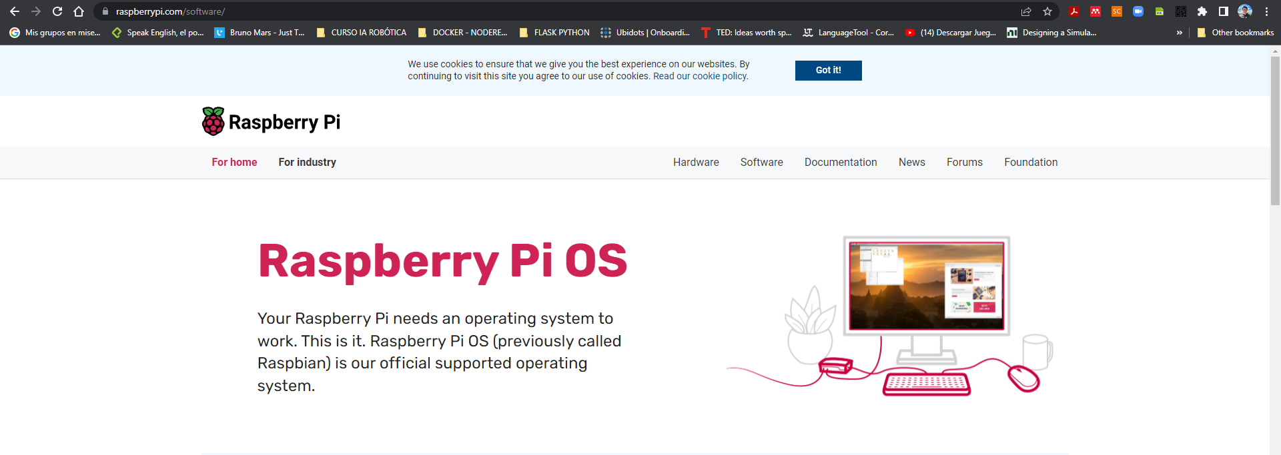
Figura 1. Página de software de Raspberry Pi (https://www.raspberrypi.com/software/).
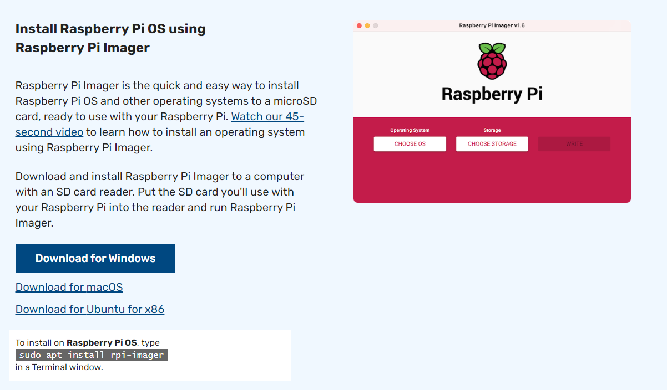
Figura 2. Enlace de descarga de Raspberry Pi Imager.
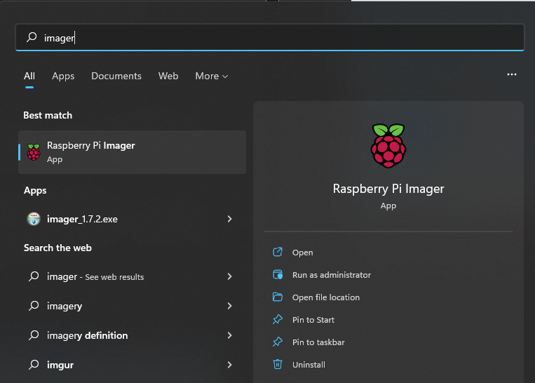
Figura 3. Con la tarjeta SD insertada, abrir Raspberry Pi Imager desde el menú Inicio.
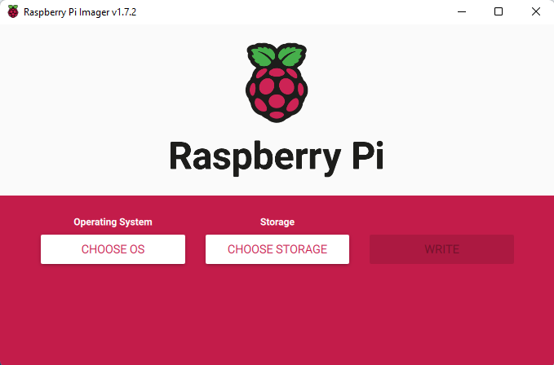
Figura 4. Raspberry Pi Imager (se elige Ubuntu 22.04 de 64 bits).
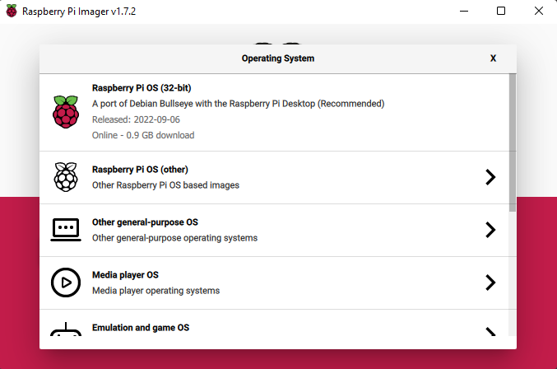
Figura 5. CHOOSE OS: para Ubuntu 22.04 se entra a Other general-purpose OS → Ubuntu.
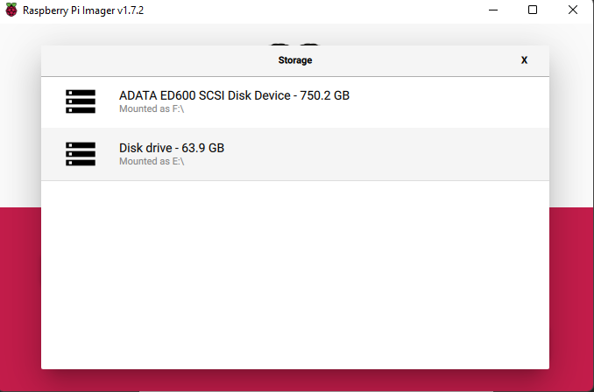
Figura 6. Seleccionar la unidad de la tarjeta SD.
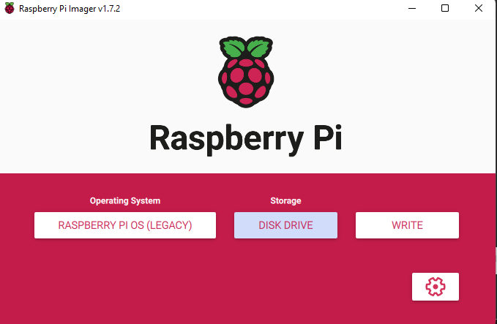
Figura 7. Sistema y unidad elegidos: pulsar WRITE.
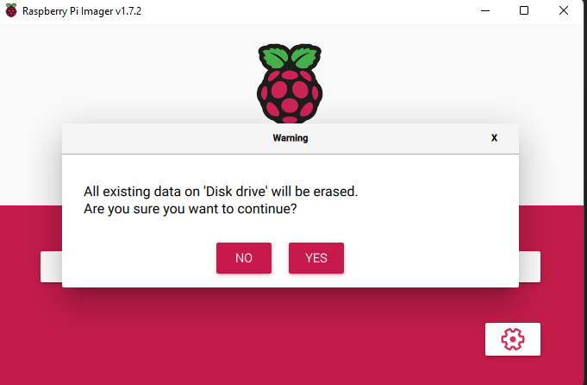
Figura 8. Confirmar que se borrará la tarjeta.
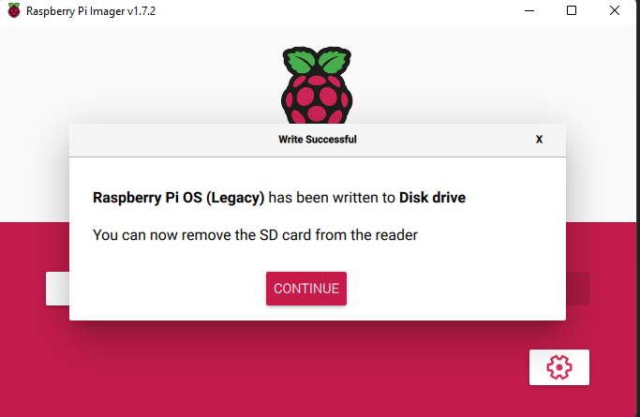
Figura 9. Grabación terminada: retirar la tarjeta del lector.
sudo apt update && sudo apt install -y software-properties-common curl

sudo add-apt-repository universe

export ROS_APT_SOURCE_VERSION=$(curl -s https://api.github.com/repos/ros-infrastructure/ros-apt-source/releases/latest | grep -F "tag_name" | awk -F\" '{print $4}')

curl -L -o /tmp/ros2-apt-source.deb "https://github.com/ros-infrastructure/ros-apt-source/releases/download/${ROS_APT_SOURCE_VERSION}/ros2-apt-source_${ROS_APT_SOURCE_VERSION}.$(. /etc/os-release && echo $VERSION_CODENAME)_all.deb"

sudo apt install /tmp/ros2-apt-source.deb && sudo apt update

sudo apt install -y ros-humble-ros-base ros-dev-tools python3-serial

echo "source /opt/ros/humble/setup.bash" >> ~/.bashrc

Verificar la instalación de ROS 2
Abra una terminal nueva (para que se lea el ~/.bashrc) y compruebe la instalación:
# debe mostrar: humble
printenv ROS_DISTRO

# debe mostrar: 2
printenv ROS_VERSION

# debe mostrar: 3
printenv ROS_PYTHON_VERSION

# todas las variables de ROS cargadas
printenv | grep -i ^ros

# distribution name: humble
ros2 doctor --report | grep -A4 "ROS 2 INFORMATION"

# ros-base no los trae
sudo apt install -y ros-humble-demo-nodes-cpp ros-humble-demo-nodes-py

# en otra terminal: ros2 run demo_nodes_py listener
ros2 run demo_nodes_cpp talker

Si printenv ROS_DISTRO no muestra nada, el entorno no está cargado: verifique que existe /opt/ros/humble/setup.bash y la línea source al final de ~/.bashrc. Si el archivo no existe, la instalación falló y debe repetirse revisando los mensajes de apt.
Insertar imagen:
Captura de la salida de printenv ROS_DISTRO y del talker/listener.

Después prepare el espacio de trabajo robots_ws como en el PC (DA-9.1: reserva mr_ws, dependencias con rosdep y paquetes mr_base y mr_sim) y continúe con el DA-12.1. En la Pi conviene ejecutar Nav2 y slam_toolbox en el PC del instructor, igual que con la Nano.

REFERENCIAS
[1] Open Robotics, REP 2000 – ROS 2 Releases and Target Platforms. [En línea]. Disponible: https://www.ros.org/reps/rep-2000.html
[2] Canonical, Install Ubuntu on a Raspberry Pi. [En línea]. Disponible: https://ubuntu.com/download/raspberry-pi
[3] Raspberry Pi Ltd., Raspberry Pi Imager. [En línea]. Disponible: https://www.raspberrypi.com/software/
[4] Open Robotics, ROS 2 Documentation: Humble Hawksbill. [En línea]. Disponible: https://docs.ros.org/en/humble/
[5] J. R. Cháux Cedeño, Robótica básica – Semana 2: construcción y programación de un robot móvil (documentos de apoyo 8 a 18), SENA, 2022–2025.

